Évaluation
CLASSE : Première
VOIE : ☐ Générale ☒ Technologique ☐ Toutes voies (LV)
ENSEIGNEMENT : histoire-géographie
DURÉE DE L’ÉPREUVE : 2h
Niveaux visés (LV) : LVA LVB
Axes de programme : 10 août 1792, Waterloo
CALCULATRICE AUTORISÉE : ☐Oui ☒ Non
DICTIONNAIRE AUTORISÉ : ☐Oui ☒ Non

☐ Ce sujet contient des parties à rendre par le candidat avec sa copie. De ce fait, il ne peut être dupliqué et doit être imprimé pour chaque candidat afin d’assurer ensuite sa bonne numérisation.
☒ Ce sujet intègre des éléments en couleur. S’il est choisi par l’équipe pédagogique, il est nécessaire que chaque élève dispose d’une impression en couleur.
☐ Ce sujet contient des pièces jointes de type audio ou vidéo qu’il faudra télécharger et jouer le jour de l’épreuve.
Nombre total de pages : 8

Première partie : questions (sur 10 points)

1. Parmi les propositions suivantes, choisissez et recopiez sur votre copie celle qui définit une agglomération urbaine :
- ville concentrant les fonctions de commandement
- ensemble urbanisé en continuité, comprenant la ville-mère et sa banlieue.
- territoire périurbain mêlant des activités économiques et de l’habitat résidentiel.

2. Justifiez l’affirmation suivante : « la part de la population mondiale vivant en ville ne cesse de progresser ».

3. Caractérisez l’urbanisation dans le monde depuis 2007.

4. « Les évènements de juin 1848 marquent une rupture dans l’histoire de Deuxième République ». Justifiez cette affirmation.

5. Décrivez les transformations de la société française sous le Second Empire.

Deuxième partie : analyse de document(s) (sur 10 points)

Le candidat choisit l’un des deux sujets.

Sujet d’étude : 10 août 1792 : la chute de la monarchie et le basculement vers une république révolutionnaire
Document : Le 10 août 1792 par François GÉRARD, vers 1794-1795.
Légende : Ce dessin remporte le concours de l’an II, instauré en 1794 par la Convention. Ce concours invitait « tous les artistes de la République à représenter à leur choix sur la toile les époques les plus glorieuses de la République française ». Il s’agit d’un dessin préparatoire à un tableau qui devait s’intituler « Le peuple français demandant la destitution du tyran à la journée du 10 août ». Le tableau n’est pas achevé.

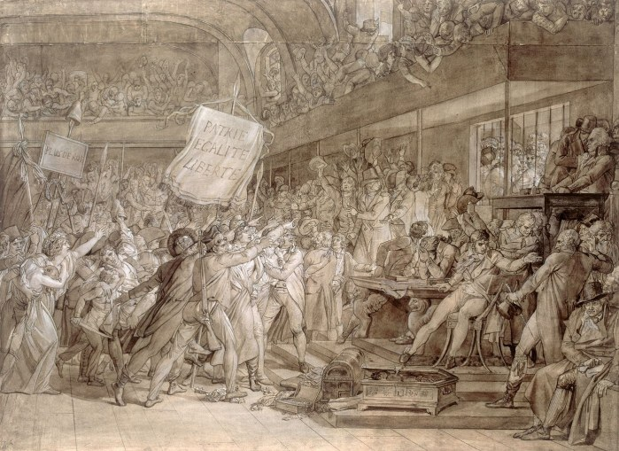
2
1
1

Notes :
1- Sur les pancartes : « Plus de roi » ; « Patrie, Égalité, Liberté ».
2- La famille royale.

Source : François GÉRARD, Le 10 août 1792, Dessin à la plume. 67 cm X 92 cm. Musée du Louvre.
Questions :

1-Quels protagonistes de cette journée pouvez-vous identifier sur ce dessin ?
2- Relevez des symboles et des valeurs qui font référence à la Révolution.
3-Dans quel contexte politique et dans quel lieu s’inscrit cette scène ?
4- Expliquez pour quelles raisons cette journée est considérée comme une journée révolutionnaire.

Sujet d’étude : Les puissances européennes contre Napoléon : la bataille de Waterloo

Document : Extrait des Mémoires de William Lawrence (1791-1867).

[Soldat anglais, Lawrence participe aux campagnes militaires contre Napoléon Ier en Espagne et à Waterloo. Ses Mémoires, dictées à un ami, relatent les préoccupations quotidiennes du soldat à cette époque.]

« Le 17 juin 1815, nous traversâmes Bruxelles au milieu de la joie des habitants qui nous apportèrent toute espèce de victuailles1. J’entendis dire de tous côtés que nous allions être hachés comme de la chair à saucisses mais nous ne faisions que rire de ces prédictions et répondions qu’il n’y avait là rien de nouveau pour nous. Pourtant, les jeunes recrues marchaient la tête basse, terriblement effrayées à l’idée de se battre ; mais j’ai souvent vu que ce sont les plus timides qui, une fois le combat en train, se précipitent tout d’abord sur l’ennemi et se font tuer les premiers, probablement parce qu’alors ils perdent tout à fait la tête, tandis que les soldats plus disciplinés connaissent mieux leur affaire.
De Bruxelles nous allâmes à cinq ou six miles de la ville, aux environs du village de Waterloo ; là, notre général envoya son aide de camp demander les ordres de Wellington, pour connaitre la partie de la ligne que nous aurions à attaquer. L’ordre était de ne pas bouger de notre position actuelle jusqu’au lendemain matin. [...] Mais à peine cette affaire était-elle terminée depuis quelques minutes que l’infanterie ennemie avança et que nous dûmes nous remettre en ligne pour lui faire front. Suivant notre tactique ordinaire, nous les laissâmes arriver bien à portée de fusil, de sorte que notre décharge produisit un effet terrible ; puis, les chargeant, nous les fîmes plier de belle façon, mais non sans perdre aussi beaucoup d’hommes. Ils n’avaient pas plus tôt disparu qu’une autre charge de cavalerie eut lieu, et nous dûmes encore nous former en carré sur notre ancien terrain. Sans doute ce corps de cavalerie avait espéré nous surprendre avant que nous eussions pu exécuter notre manœuvre, mais heureusement il se trompait, et notre feu incessant le fit fuir bientôt. Nous n’avions pas perdu un pouce de terrain pendant toute la journée, bien qu’après toutes ces charges notre nombre fût terriblement réduit. […]
Les hommes étaient si fatigués qu’ils commençaient à désespérer ; mais les officiers les encouragèrent pendant tout le jour par le cri : « Tenez ferme, mes enfants, ne reculez pas ». Comment nous pûmes tenir, est un mystère pour moi, car à la fin nous étions à peine en nombre suffisant pour former le carré. [...] Quant aux pertes totales de cette journée sanglante, je ne puis en donner le chiffre exact, mais sans doute elles furent énormes des deux côtés, car rien que dans mon régiment trois cents hommes manquaient à l’appel. Et nos pertes n’égalaient pas encore celles de certains régiments, car dans celui à notre droite il y avait six cents manquants, à cause surtout du feu continuel, boulets et bombes, que le canon français avait entretenu dans l’intervalle des charges. À présent, il ne fallait pas perdre de temps et le lendemain matin se remettre à la poursuite des Français pour ne pas leur donner le temps de respirer. Les Prussiens avaient au moins douze heures d’avance sur nous ; nous n’avions donc pas grand-chose à craindre. Cependant, on se demandait encore si l’ennemi ne s’arrêterait pas pour nous tenir tête sur son propre territoire, et c’eût été probablement le cas, si Blücher n’avait ainsi marché sur ses talons. Je crois aussi que si les Prussiens n’étaient pas arrivés au moment que l’on sait, les deux armées seraient restées sur le champ de bataille de Waterloo et auraient peut-être recommencé la bataille le lendemain : car les Français, après leur défaite, attendaient de nouveaux renforts ; mais, comme ceux-ci n’arrivaient pas et que notre nombre se trouvait accru, il ne leur resta d’autre ressource que la retraite. »
Note :
1. Le terme de victuailles a pour synonyme provisions.
Source : William LAWRENCE, Mémoires d’un grenadier anglais, Paris, Plon, 1867, p. 232-247.

Questions :

- Citez les armées qui s’opposent et présentez les enjeux de la bataille.

- Identifiez les raisons de la défaite française. Justifiez votre réponse par des passages du texte.

- Relevez deux expressions du texte illustrant l’état d’esprit des soldats.

- Montrez comment l’auteur rend compte de l’ampleur et de la violence et de la bataille.

- Expliquez les conséquences de « la retraite » (mot souligné dans le texte) des troupes napoléoniennes pour la France et pour l’Europe.

